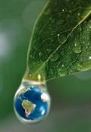
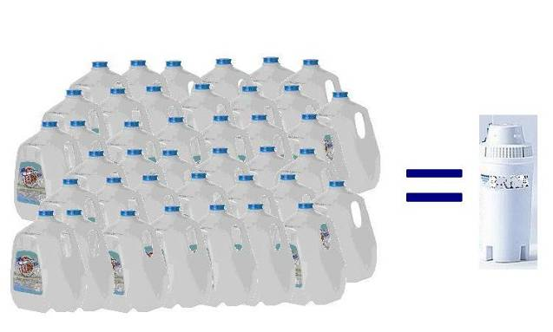
Consejo Verde #8
...para ayudar al ambiente y al bolsillo:
¡Ahorra dinero en AGUA!
Puedes ahorrar sobre $180 cada año en agua potable y $240 en agua de baños y cocina.
- Jarra de agua con filtro
Si compras galones de agua potable, estás gastando dinero de más y contribuyendo a la producción de botellas plásticas (hechas de petróleo). Una opción mucho más económica es adquirir un jarro con filtro integrado como el que se muestra abajo.
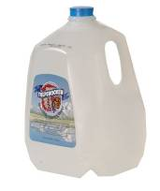 | 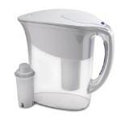
Costo: $1/galón (uso típico 40 galones/ 2 meses) | Costo filtro: $4-$6 y rinde filtrado de 40 galones
Costo total: $40/ 40 galones de agua | Costo total promedio: $5/40 galones de agua
Diferencia; $40- $5 = $35 más caro  (Además, te ahorras el esfuerzo del proceso de reciclaje de las 40 botellas) | Ahorro económico: $35 (cada 2 meses)  Ahorro ambiental; 40 botellas derivadas de petróleo

- Juego de ahorro de agua para el hogar
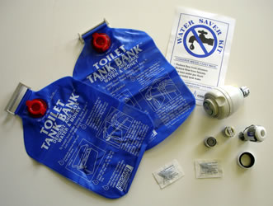 | Juegos como el que se muestra a la izquierda, proveen mecanismos simples para ahorrar agua en las duchas, inodoros, lavamanos y fregaderos, de manera que el consumo baja en un 40%. Esto equivale a un ahorro de $15-$20 mensual para una familia promedio en Puerto Rico.
Ahorros adicionales:
• Utiliza la manguera sólo si es necesario para limpiar un área y no la dejes abierta todo el tiempo ni uses como escoba. Controla el agua que sale con un pistero.
• Lava los platos sin dejar la llave abierta todo el tiempo y no uses demasiado detergente. Raspa bien las ollas y platos antes de fregarlos y consumirás menos agua.
• Al lavarte los dientes o afeitarte, cierra la llave del lavamanos, de forma que el agua no se desperdicie.
• Revisa si las tuberías del baño gotean y corrígelas rápido.
• En la bañera mientras te enjabonas, cierra la llave para economizar agua. Al ducharnos usamos menos agua que al llenar la bañera.
• Si puedes, usa el agua del enjuague final de la lavadora para regar las plantas.
• Lava el auto sobre el césped y la tierra aprovechará el agua.
• Recoge agua de lluvia y utilízala para regar las plantas y lavar el auto.
• Nunca deje los grifos de agua abiertos en el caso que no haya servicio.
Conservar agua es necesario para nuestra supervivencia como especie. http://ecogreenexpo.com
Encuentra este y otros consejos para ayudar al ambiente y al bolsillo en:
http://campusverde.uprm.edu/consejos

